**PESQUISA: SISTEMAS GERENCIADORES DE BANCO DE DADOS – SGBD E LINGUAGEM SQL**

**Nome: Carla Cristina justino pereira da silva**

1. **Pesquise sobre a origem da linguagem SQL e explique com suas palavras, detalhadamente**.

Na década de 70 surgiu a necessidade de melhorar a forma como os dados eram manipuladas principalmente grandes quantidades de dados. O pesquisador da IBM DR E.F. Cold desenvolveu um produto de dados relacionais chamado SEQUEL (linguagem de consulta em inglês estruturado), que foi o inicio das linguagens estruturadas de dados ,apesar de ser a IBM a primeira a desenvolver tal tipo de linguagem a ORACLE a primeira a comercializar a tecnologia.

Com o passar do tempo e a popularização da linguagem no mercado atraiu a atenção do American standards Institut (Ansi) que foi o primeiro a regularizar e padronizar a linguagem, a estrutura da linguagem SQL vem sendo otimizada nas últimas décadas até a que conhecemos atualmente ,sendo sempre acrescentadas novas facilidades para facilitar seu uso.

1

1. Pesquise sobre os Sistemas Gerenciadores de Banco de Dados (SGBD) e responda:
   1. **Definição**

É um sistema que gerencia o banco de dados, ele ajuda a acessar ,criar ,editar e manipular o banco de dados.

* 1. **Arquiteturas**

A arquitetura do banco de dados, é medida em alto nível e baixo nível, contendo instancias(externo , conceitual ,interno),independência de dados(lógica e física).

* 1. **Cite três Ferramentas e exemplos**

PHPMYAdmin- O PHPAdmin é um aferramenta gratuita ,escrita em PHP qie permite de forma simple fazer a administração das bases de dados,utilizando o mysql.

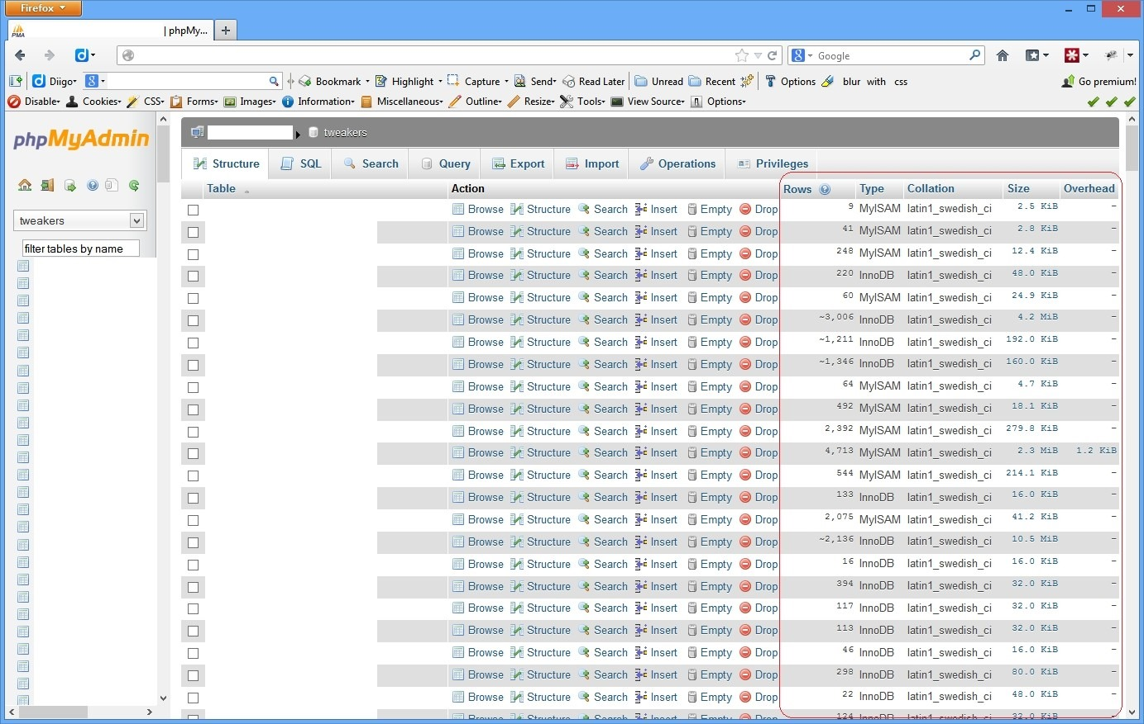

MYsql workbench_a mais utilizada para gestão de base de dados mysql disponibiliza diversas funcionalidades.

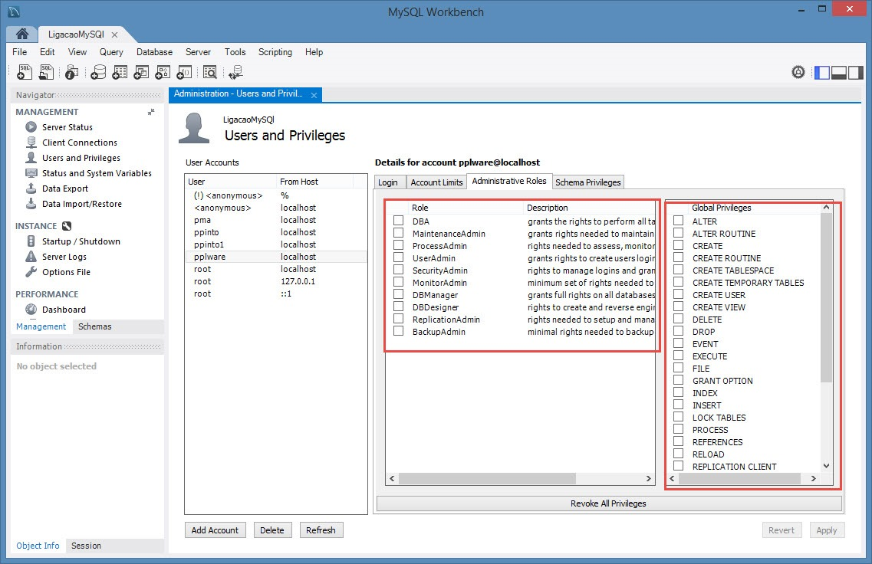

DBninja-basea em web permite a gestão fácil de base de dados mySQL,localmente e remotamente.

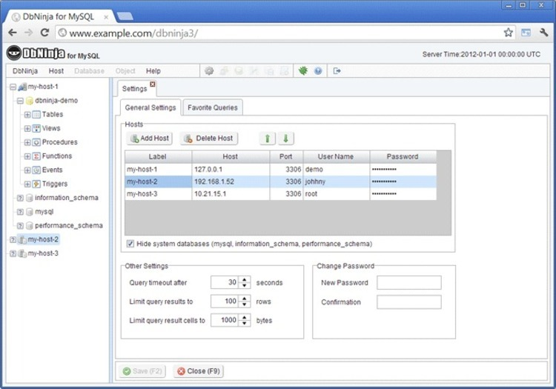

**Vantagens**

Rapidez na manipulação e no acesso às informações.

Compartilhamento de Dados

Redução do Esforço Humano

Maior Controle dos Dados

Evita os Problemas com Integridade dos Dados

Maior Disponibilidade da Informação

Maior Segurança

Evita a Redundância e Inconsistência dos dados

Observação: Para toda a pesquisa, relacionar no mínimo três referências utilizadas.

Referencias:

<https://sqlpedia.webnode.pt/sql/historia-do-sql/>

<https://www.ic.unicamp.br/~geovane/mo410-091/Ch05-PadraoSQL-art.pdf>

<https://nrsystem.com.br/implementacoes_do_sql.pdf>

<https://www.devmedia.com.br/arquitetura-de-um-sgbd/25007>

<https://pplware.sapo.pt/software/mysql-8-ferramentas-essenciais-para-gerir-a-base-de-dados/>

<https://gerenciadedados.blogspot.com/2009/12/vantagens-e-desvantagens-do-uso-de-um.html>

https://todasasrespostas.pt/quais-as-vantagens-de-se-usar-um-sgbd